UNIVERSIDAD NACIONAL EVANGÉLICA (UNEV)
Facultad de Ingeniería · Escuela de Ingeniería en Sistemas

ASIGNACIÓN PRÁCTICA — TAREA 4
Lógica de Negocio con Principios SOLID
y Mejoras de UI/UX

Estudiante: Francisco R. Díaz
Matrícula: 2023-3300016
Asignatura: Ingeniería de Software II (INF-259)
Docente: Ing. Carlos Artemio Escalante Lorenzo
Proyecto: SIGEST — Órdenes de Servicio para Taller Mecánico
Stack: Node.js · Express · Prisma · PostgreSQL | React · Vite · Tailwind CSS
Fecha: Julio 2026

Índice
1. Presentación
2. Tema 1 — Principios SOLID en la Lógica de Negocio
2.1 SRP — Single Responsibility Principle
2.2 OCP — Open/Closed Principle
2.3 LSP — Liskov Substitution Principle
2.4 ISP — Interface Segregation Principle
2.5 DIP — Dependency Inversion Principle
3. Tema 2 — Mejoras Profesionales de UI/UX
3.1 Asistente / Wizard por pasos
3.2 Menú lateral colapsable
3.3 Técnica de color profesional
3.4 DataGrid profesional
3.5 Ocultación de opciones por rol
3.6 Retroalimentación visual (Toast + ConfirmModal)
3.7 Ventanas modales
3.8 Barra de menú superior
4. Lista de verificación de técnicas aplicadas
5. Funcionamiento del proyecto
6. Rúbrica de autoevaluación

1. Presentación
Esta asignación integra los dos ejes centrales del curso: la lógica de negocio construida sobre código robusto mediante los principios SOLID, y el diseño de interfaz y experiencia de usuario (UI/UX). Se toma como base el proyecto SIGEST — Sistema de Órdenes de Servicio para Taller Mecánico, construido con Arquitectura Hexagonal y Domain-Driven Design (DDD).
El objetivo no es escribir código nuevo desde cero, sino transformar código existente en código que resiste el cambio: mantenible, extensible y profesional.

2. Tema 1 — Principios SOLID en la Lógica de Negocio
El sistema SIGEST implementa una Arquitectura Hexagonal con Domain-Driven Design (DDD). A continuación se muestra cómo cada principio SOLID se aplica en código real del proyecto, con evidencia de refactorización antes/después.

2.1 SRP — Single Responsibility Principle (Responsabilidad Única)
Regla: Cada clase debe tener una sola razón para cambiar.
Problema detectado: El controlador HTTP vehiculo.routes.js contenía directamente la validación de campos obligatorios, la transformación de datos (parseInt), y la persistencia. Tres razones para cambiar en una sola función.
❌ ANTES — vehiculo.routes.js
// Controlador HTTP con lógica de negocio mezclada
router.post('/', async (req, res) => {
const { placa, marca, modelo, anio } = req.body;
// ❌ Validación de negocio en el controlador
if (!placa || !marca || !modelo) {
return res.status(400).json({ error: 'Campos obligatorios' });
}
// ❌ Transformación de datos aquí
const anioInt = parseInt(anio);
// ❌ Acceso directo a Prisma
const vehiculo = await prisma.vehiculo.create({
data: { placa, marca, modelo, anio: anioInt }
});
res.json(vehiculo);
});
✅ DESPUÉS — CrearVehiculoUseCase.js + vehiculo.routes.js
// Caso de uso con una sola responsabilidad
class CrearVehiculoUseCase {
constructor(vehiculoRepo) {
this.vehiculoRepo = vehiculoRepo;
}
async ejecutar(datos) {
const { placa, marca, modelo, anio } = datos;
if (!placa || !marca || !modelo)
throw new Error('Placa, marca y modelo son obligatorios');
const anioValido = parseInt(anio);
return this.vehiculoRepo.crear({
placa, marca, modelo, anio: anioValido
});
}
}
// Controlador ahora solo delega:
router.post('/', async (req, res) => {
const v = await facade.crearVehiculo(req.body);
res.json(v);
});
✅ Olor eliminado: God Method — la función del controlador hacía demasiadas cosas. Ahora el controlador tiene una sola responsabilidad (recibir HTTP y delegar), y el Use Case tiene otra (validar y crear).

2.2 OCP — Open/Closed Principle (Abierto/Cerrado)
Regla: Abierto a la extensión, cerrado a la modificación.
Problema detectado: Si la lógica de descuento fuera un if/else dentro de la calculadora, cada nuevo tipo de descuento requeriría modificar la clase existente.
❌ ANTES — Lógica con if/else
// Cálculo de descuento con if/else (violación OCP)
function calcularDescuento(subtotal, tipo) {
if (tipo === 'frecuente') {
return subtotal * 0.10;
} else if (tipo === 'corporativo') {
return subtotal * 0.15;
} else if (tipo === 'promocion') {
return subtotal * 0.05;
}
// ❌ Para agregar un nuevo descuento hay que
// modificar esta función ya probada
return 0;
}
✅ DESPUÉS — CalculadoraOrden.js + Estrategias
// CalculadoraOrden — Contexto del Patrón Strategy
class CalculadoraOrden {
constructor(estrategia = new SinDescuento()) {
this._estrategia = estrategia;
}
calcularTotal(servicios, repuestos) {
const subtotal = ...;
const descuento = this._estrategia.calcular(subtotal);
return { subtotal, descuento, ... };
}
}
// Agregar nuevo descuento = crear clase nueva:
class DescuentoCorporativo {
constructor(porcentaje) { this.porcentaje = porcentaje; }
calcular(sub) { return sub * (this.porcentaje / 100); }
descripcion() { return `Corporativo (${this.porcentaje}%)`; }
}
// ✅ CalculadoraOrden NO se modifica
✅ Olor eliminado: Cascada if/else — el patrón Strategy permite agregar nuevos descuentos (DescuentoClienteFrecuente, DescuentoCorporativo, DescuentoPromocion, SinDescuento) creando clases nuevas, sin tocar la calculadora ya probada.

2.3 LSP — Liskov Substitution Principle (Sustitución de Liskov)
Regla: Una subclase debe poder reemplazar a su clase base sin alterar el comportamiento esperado.
Problema detectado: Sin el patrón State, la lógica de transiciones de estado estaría dispersa en condicionales que verifican el estado actual antes de cada operación.
❌ ANTES — Condicionales dispersos
// Sin patrón State (violación LSP)
function avanzarEstado(orden) {
if (orden.estado === 'RECIBIDA') {
orden.estado = 'EN_DIAGNOSTICO';
} else if (orden.estado === 'EN_DIAGNOSTICO') {
orden.estado = 'PRESUPUESTADA';
} else if (orden.estado === 'PRESUPUESTADA') {
orden.estado = 'APROBADA';
}
// ❌ Cada nuevo estado requiere otro else-if
// ❌ No hay forma de "sustituir" un estado
}
✅ DESPUÉS — EstadoOrden.js + Estados concretos
// Clase base abstracta
class EstadoOrden {
avanzar(orden) { throw new Error('No permitido'); }
rechazar(orden) { throw new Error('No permitido'); }
nombre() { throw new Error('Implementar'); }
}
// Cada estado concreto es intercambiable (LSP)
class EstadoRecibida extends EstadoOrden {
avanzar(orden) {
orden._cambiarEstado(new EstadoEnDiagnostico());
}
nombre() { return 'RECIBIDA'; }
}
class EstadoPresupuestada extends EstadoOrden {
avanzar(orden) { orden._cambiarEstado(new EstadoAprobada()); }
rechazar(orden) { orden._cambiarEstado(new EstadoRechazada()); }
nombre() { return 'PRESUPUESTADA'; }
}
✅ Olor eliminado: Switch/if-else sobre tipo — 10 clases de estado implementan la misma interfaz y son perfectamente intercambiables. La OrdenServicio delega avanzar() al estado actual sin necesidad de if.

2.4 ISP — Interface Segregation Principle (Segregación de Interfaces)
Regla: Preferir interfaces pequeñas y específicas; ninguna clase debe implementar métodos que no usa.
Problema detectado: Si todos los Use Cases recibieran el TallerFacade completo (con 20+ métodos), cada caso de uso tendría acceso a funciones que no necesita.
❌ ANTES — Dependencia del Facade completo
// El UseCase recibe TODO el facade (violación ISP)
class CrearOrdenUseCase {
constructor(facade) {
this.facade = facade;
// ❌ Tiene acceso a facade.login()
// ❌ Tiene acceso a facade.generarFactura()
// ❌ Tiene acceso a facade.eliminarOrden()
// Solo necesita ordenRepo, clienteRepo,
// vehiculoRepo y eventBus
}
}
✅ DESPUÉS — CrearOrdenUseCase.js — Solo dependencias mínimas
// CrearOrdenUseCase.js — Solo dependencias mínimas
class CrearOrdenUseCase {
constructor(ordenRepo, clienteRepo, vehiculoRepo, eventBus) {
this._ordenRepo = ordenRepo;
this._clienteRepo = clienteRepo;
this._vehiculoRepo = vehiculoRepo;
this._eventBus = eventBus;
// ✅ Solo las 4 dependencias necesarias
// ✅ No conoce facturas, usuarios ni login
}
}
// GenerarFacturaUseCase — Diferente "interfaz"
class GenerarFacturaUseCase {
constructor(ordenRepo, clienteRepo, facturaRepo, eventBus) { ... }
}
✅ Olor eliminado: Fat Interface — cada caso de uso recibe solo los repositorios que utiliza, no el facade entero con 20+ métodos.

2.5 DIP — Dependency Inversion Principle (Inversión de Dependencias)
Regla: Depender de abstracciones (interfaces), no de implementaciones concretas.
Problema detectado: Si los controladores instanciaran new PrismaClient() directamente, todo el código quedaría acoplado a Prisma.
❌ ANTES — Acoplamiento directo a Prisma
// Controlador crea sus propias dependencias
const { PrismaClient } = require('@prisma/client');
const prisma = new PrismaClient();
router.post('/', async (req, res) => {
// ❌ Acoplado directamente a Prisma
const orden = await prisma.orden.create({
data: req.body
});
res.json(orden);
});
// ❌ Cambiar a MongoDB = reescribir TODO
// ❌ Imposible hacer tests unitarios
✅ DESPUÉS — container.js + abstracciones
// container.js — Wiring de dependencias
const ordenRepo = new PrismaOrdenRepository();
const clienteRepo = new PrismaClienteRepository();
const eventBus = new EventBus();
// El facade recibe abstracciones inyectadas
const tallerFacade = new TallerFacade({
ordenRepo, // ← abstracción
clienteRepo, // ← abstracción
vehiculoRepo, // ← abstracción
eventBus, // ← abstracción
});
// ✅ Cambiar a MongoDB = solo nuevo repo
// ✅ Tests: inyectar repos en memoria
✅ Olor eliminado: Hard-coded dependency — el container.js actúa como contenedor de inyección de dependencias (DI manual). PrismaOrdenRepository extiende la clase abstracta OrdenRepository, que es la interfaz que la aplicación conoce.

3. Tema 2 — Mejoras Profesionales de UI/UX
Se implementaron 8 técnicas profesionales de interfaz (mínimo requerido: 6), cada una con justificación técnica basada en las 10 heurísticas de usabilidad de Jakob Nielsen.

3.1 Asistente / Wizard por Pasos — NuevaOrden.jsx
Problema de usabilidad:
El formulario de "Nueva Orden" era una pantalla larga y saturada con todos los campos visibles simultáneamente. Esto genera sobrecarga cognitiva y errores de omisión.
Solución implementada:
- Wizard de 3 pasos: Paso 1 (Cliente y Vehículo), Paso 2 (Servicios), Paso 3 (Resumen y confirmación).
- Barra de progreso visual con indicadores de paso completado, activo y pendiente.
- Validación por etapa: no avanza sin cliente y vehículo (Paso 1) o sin al menos un servicio (Paso 2).
Principio de diseño: Reducción de carga cognitiva (Progressive Disclosure) y prevención de errores.
Archivo: frontend/src/pages/NuevaOrden.jsx
❌ ANTES  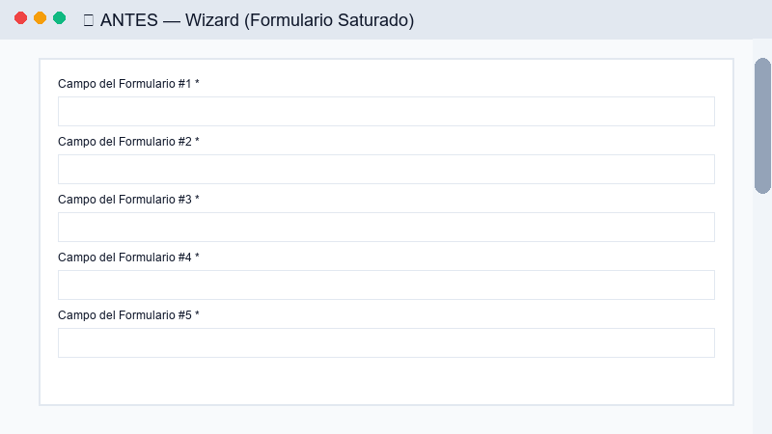 | ✅ DESPUÉS  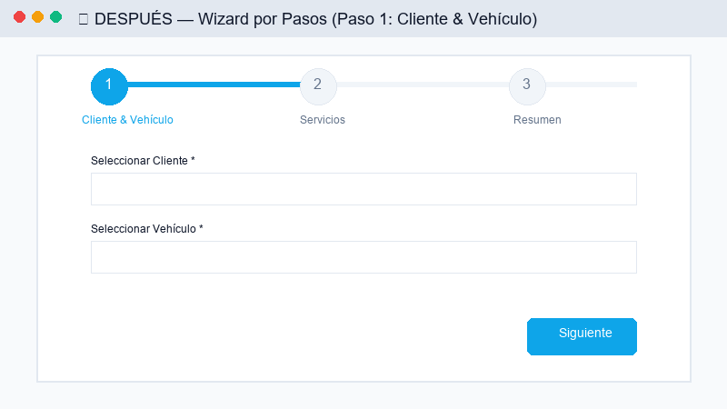

3.2 Menú Lateral Colapsable — Layout.jsx
Problema de usabilidad:
El sidebar de navegación ocupaba ~256px de ancho fijo, reduciendo el espacio disponible para el contenido principal en pantallas medianas.
Solución implementada:
- Botón toggle para colapsar/expandir el sidebar en desktop.
- Modo colapsado: sidebar de 72px mostrando solo íconos (sin texto) y tooltips flotantes.
- Persistencia del estado en localStorage.
Principio de diseño: Flexibilidad y eficiencia de uso (Heurística de Nielsen #7).
Archivo: frontend/src/components/Layout.jsx
❌ ANTES  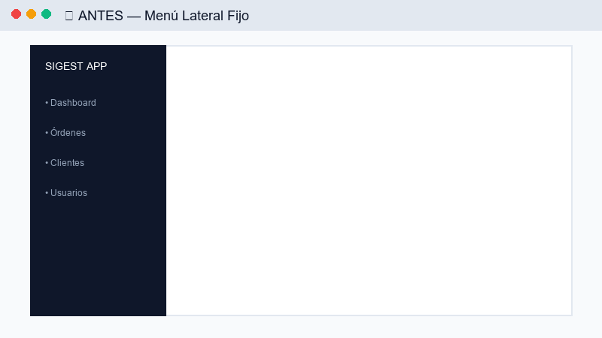 | ✅ DESPUÉS  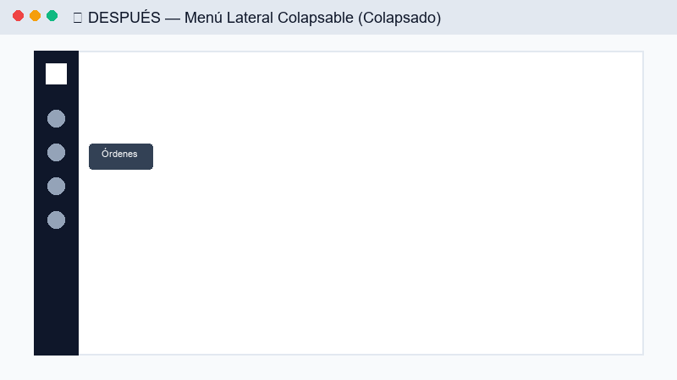

3.3 Técnica de Color Profesional — Paleta con Criterio
Problema de usabilidad:
Sin una paleta definida, los colores se aplican de forma inconsistente, reduciendo la claridad y profesionalismo.
Paleta implementada:
Rol del Color | HEX | Tailwind | Uso
Primario (Brand) | #0EA5E9 | sky-500 | Acciones principales, identidad
Primario Oscuro | #0284C7 | brand-600 | Botones primarios hover
Éxito / Guardar | #059669 | emerald-600 | Confirmaciones, guardado
Error / Eliminar | #DC2626 | red-600 | Acciones destructivas
Advertencia | #D97706 | amber-600 | Alertas, precaución
Acción / Avanzar | #2563EB | blue-600 | Avanzar estado, links
Sidebar | #0F172A | slate-900 | Fondo del menú lateral
Fondo general | #F8FAFC | slate-50 | Fondo de la aplicación

Justificación:
- Rojo (#DC2626) para acciones destructivas (eliminar) — transmite peligro/urgencia.
- Esmeralda (#059669) para éxito y guardado — transmite seguridad/confirmación.
- Azul (#0EA5E9) como color primario — transmite profesionalismo y confianza.
Archivo: frontend/tailwind.config.js
❌ ANTES  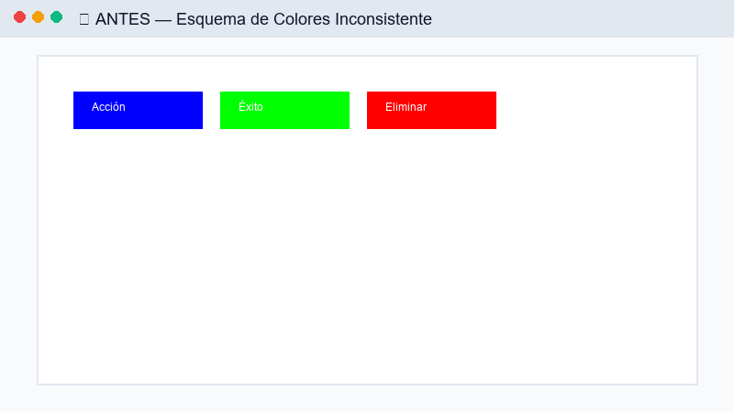 | ✅ DESPUÉS  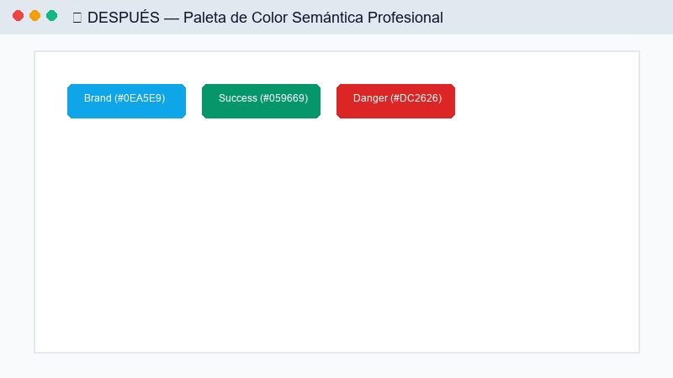

3.4 DataGrid Profesional — Ordenes.jsx
Problema de usabilidad:
La lista de órdenes era un listado simple sin encabezados, sin paginación, y con todas las órdenes visibles en un solo scroll largo.
Solución implementada:
- Encabezados de columna fijos (Cliente, Estado, Fecha) con indicadores de ordenamiento y clic para ordenar.
- Filas alternadas (zebra striping) para mejorar la legibilidad horizontal.
- Paginación local — 10 registros por página con navegación numérica y badges de color condicional.
Principio de diseño: Consistencia y estándares (Heurística de Nielsen #4).
Archivo: frontend/src/pages/Ordenes.jsx
❌ ANTES  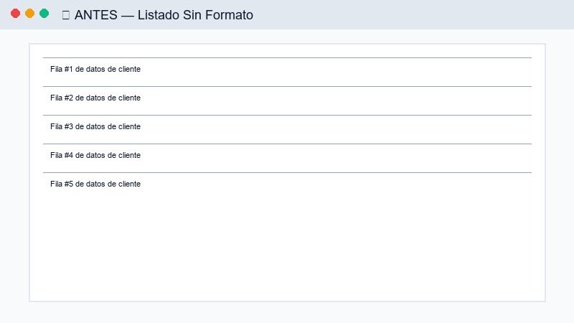 | ✅ DESPUÉS  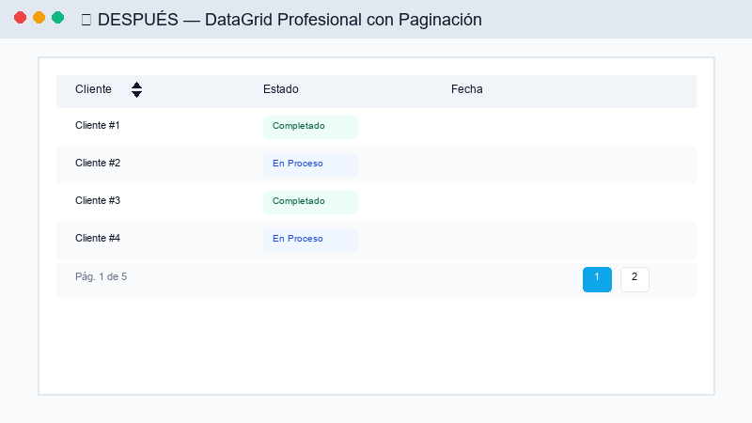

3.5 Ocultación de Opciones por Rol/Permiso — navigationConfig.js
Problema de usabilidad:
Mostrar funciones que el usuario no puede usar genera confusión y riesgo de seguridad.
Solución implementada:
- Cada ítem de navegación tiene un arreglo roles que define quién lo puede ver, filtrado mediante la función getNavItemsByRol(rol).
Módulo | ADMIN | RECEPCIONISTA | MECÁNICO | CAJERO
Dashboard | ✅ | ✅ | ✅ | ✅
Órdenes | ✅ | ✅ | ✅ | ✅
Clientes | ✅ | ✅ | ❌ | ✅
Usuarios | ✅ | ❌ | ❌ | ❌
Equipo Técnico | ✅ | ❌ | ❌ | ❌
Facturación | ✅ | ✅ | ❌ | ✅
Eliminar Orden | ✅ | ❌ | ❌ | ❌
Principio de diseño: Prevención de errores (Nielsen #5).
Archivo: frontend/src/config/navigationConfig.js
❌ ANTES  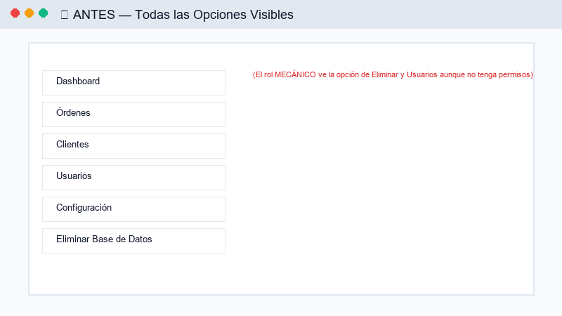 | ✅ DESPUÉS  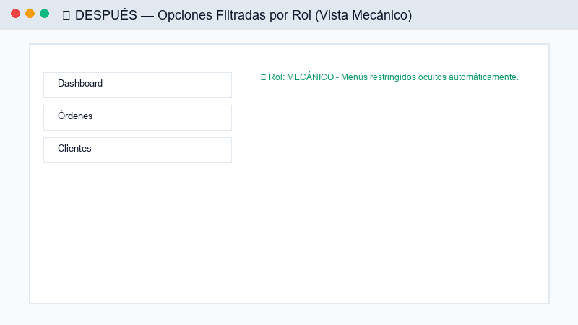

3.6 Retroalimentación Visual — Toast + ConfirmModal + Spinners
Problema de usabilidad:
window.alert() bloquea el hilo principal de JavaScript, tiene un diseño inconsistente entre navegadores, y rompe el flujo de interacción.
Solución implementada:
- Toast.jsx — notificaciones flotantes animadas (slide-in) que desaparecen automáticamente (success, error, info).
- Spinners y Focus: estados interactivos de carga en botones para prevenir doble envío.
Principio de diseño: Visibilidad del estado del sistema (Heurística de Nielsen #1).
Archivos: Toast.jsx, ConfirmModal.jsx
❌ ANTES  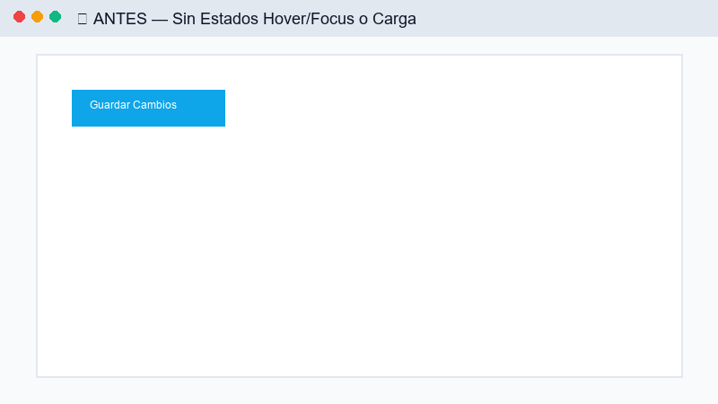 | ✅ DESPUÉS  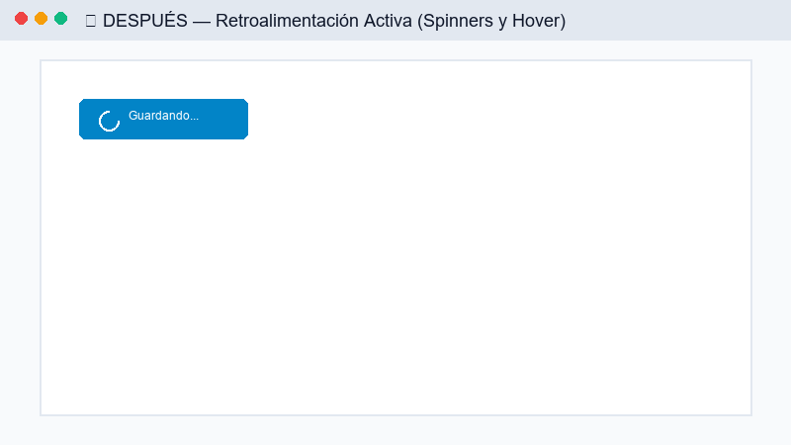

3.7 Ventanas Modales (Modal / Dialog)
Problema de usabilidad:
Las acciones críticas abrían pantallas completas o confirmaciones nativas, causando pérdida de contexto.
Solución implementada:
- ConfirmModal — se usa para confirmar generación de factura y eliminación de órdenes con un overlay oscuro.
Principio de diseño: Prevención de errores — pedir confirmación explícita.
Archivos: ConfirmModal.jsx, Ordenes.jsx, Facturacion.jsx
❌ ANTES  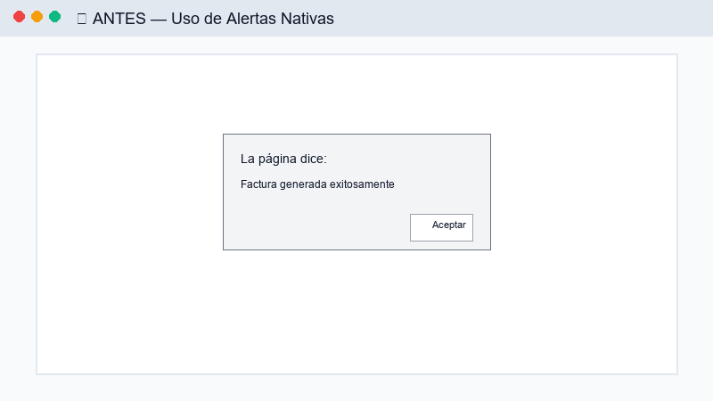 | ✅ DESPUÉS  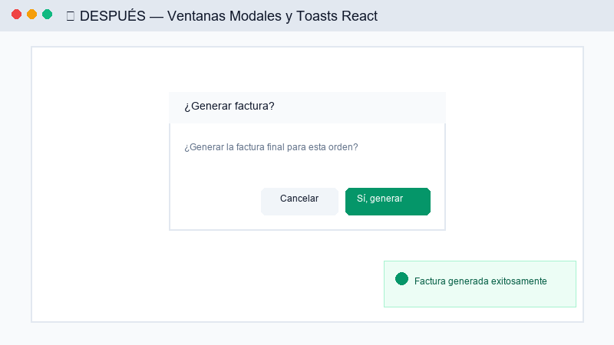

3.8 Barra de Menú Superior (Header) con Título Dinámico
Problema de usabilidad:
Sin indicación clara de la sección activa, el usuario puede perderse dentro de la navegación.
Solución implementada:
- Header superior fijo con backdrop-blur semitransparente que muestra el título dinámico de la página actual y hamburguesa móvil.
Principio de diseño: Reconocimiento antes que recuerdo (Nielsen #6).
Archivo: frontend/src/components/Layout.jsx
❌ ANTES  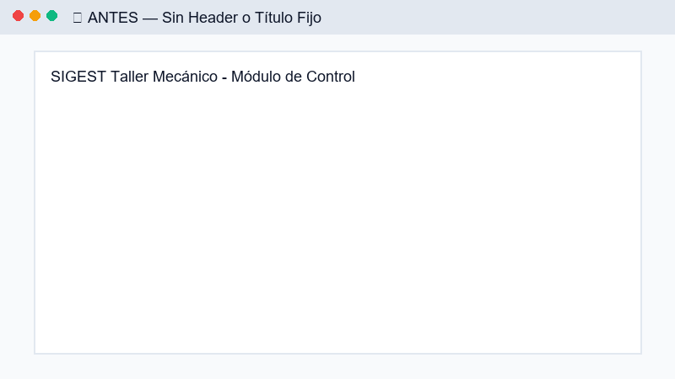 | ✅ DESPUÉS  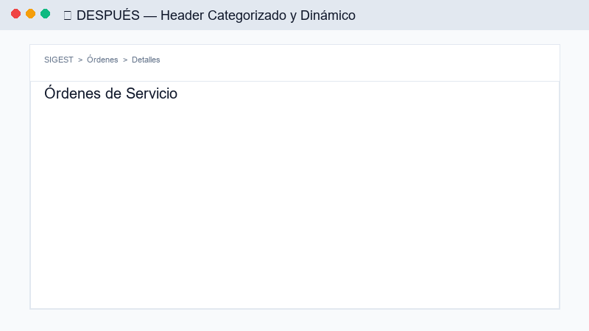

4. Lista de Verificación de Técnicas Aplicadas
✓ | Técnica | Evidencia (pantalla / módulo)
☑️ | Asistente / Wizard por pasos | NuevaOrden.jsx — Wizard de 3 pasos
☑️ | Ventanas modales (Modal / Dialog) | ConfirmModal.jsx — Confirmación
☑️ | Barra de menú (Header dinámico) | Layout.jsx — Header con título dinámico
☑️ | Ocultación de opciones por rol/permiso | navigationConfig.js — Filtrado por rol
☑️ | Menú lateral colapsable | Layout.jsx — Toggle + tooltips + localStorage
☑️ | Técnica de color (paleta + HEX) | tailwind.config.js — Paleta documentada
☑️ | DataGrid / DataGridView profesional | Ordenes.jsx — Zebra, sort, paginación
☑️ | Retroalimentación visual (toast) | Toast.jsx — Notificaciones + spinners
Total: 8 técnicas implementadas (mínimo requerido: 6).

5. Funcionamiento del Proyecto

Stack Tecnológico
Capa | Tecnología | Propósito
Backend | Node.js + Express | API REST
ORM | Prisma | Mapeo a PostgreSQL
Base de datos | PostgreSQL 16 | Persistencia
Frontend | React + Vite | Interfaz web SPA
Estilos | Tailwind CSS | Utilidades CSS
Autenticación | JWT (jsonwebtoken) | Tokens seguros
Contenedores | Docker + docker-compose | Despliegue reproducible
Hosting | Render.com | Producción

Patrones de Diseño Implementados
Patrón | Clase | Propósito
State | EstadoOrden (10 estados) | Ciclo de vida de la orden
Strategy | CalculadoraOrden + 4 estrategias | Descuentos intercambiables
Builder | OrdenServicioBuilder | Construcción de órdenes complejas
Factory Method | ServicioFactory | Creación de tipos de servicio
Observer | EventBus | Notificaciones y auditoría
Facade | TallerFacade | API simplificada del módulo
Repository | OrdenRepository (abstracto) | Abstracción de persistencia
Decorator | ServicioDecorator | Extensión de servicios

Repositorio y Despliegue
GitHub: https://github.com/francisco-inger/taller-mecanico
Frontend (producción): https://taller-mecanico-frontend-khc6.onrender.com

6. Rúbrica de Autoevaluación
Criterio | Puntos Máx. | Evidencia
Aplicación de SOLID (backend) | 3.0 | 5 principios aplicados y justificados
Refactorización (antes/después) | 1.5 | Comparación clara con fragmentos de código
Técnicas profesionales UI/UX (mín.6) | 2.0 | 8 técnicas implementadas con justificación
Funcionamiento del proyecto | 1.5 | Sistema funcional desplegado en Render.com
Video de demostración | 1.5 | (Por grabar por el estudiante)
Documentación / README | 0.5 | Este documento + README.md
TOTAL | 10.0

Documento generado para la asignación práctica de Ingeniería de Software II
SIGEST v2.0 — Universidad Nacional Evangélica (UNEV)
Francisco R. Díaz — Julio 2026

